ACO Oleopass G FST NS15/150 SF 4500

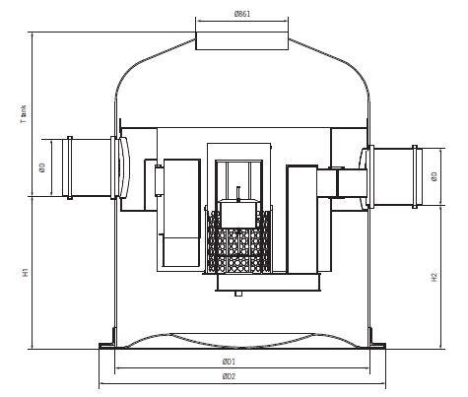

Текст за спецификации
Коалесцентен сепаратор за нефтопродукти
С вграден байпас
От стъклопласт (GRP), с вътрешни части от
полиетилен висока плътност (PE-HD)
Клас I, съгласно БДС EN 858:2003 (<5mg/l)
Клас на натоварване на капака A15, B125 или D400, съгласно БДС EN 124:2003
За монтаж под земя в тревни , леко или тежко натоварени зони
Дебит 15 l/s
Максимален дебит 150 l
Височина 3040 mm
H1 1825 mm
H2 1725 mm
T_{tank} 1215 mm
Тегло 530 kg
DN 400 mm
Обем утайка 4500 l
Обем масла 444 l
Общ обем 6540 l

